Исходные данные: дана инфраструктура сети предприятия, которое продает автозапчасти онлайн. Как нарушитель может попасть в сеть и завладеть информацией?
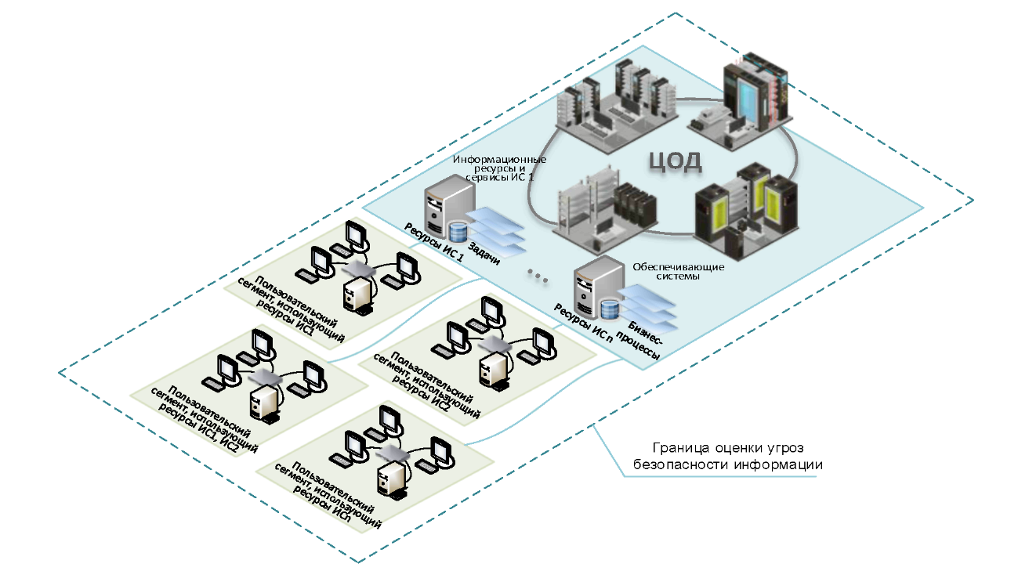
Опишите нарушителей информационной безопасности по следующим критериям:
- вид;
- возможности нарушителя;
- угрозы, которые нарушитель может реализовать;
- способы реализации этих угроз.

Также для каждого вида нарушителя укажите возможность атаки нарушителем (например, спец. органы других государств будут атаковать предприятие, торгующие автозапчастями, с низкой вероятностью, то есть атака неактуальна).
Нарушители информационной безопасности:

1. Внутренний нарушитель с обычными правами:
Вид: внутренний нарушитель
Возможности: ограниченный доступ к внутренним ресурсам компании, знание некоторых внутренних систем и процессов
Угрозы: утечка конфедициальной информации, персональных данных, несанкционированный доступ к данным, саботаж
Способ реализации: копирование конфиденциальной информации на внешние носители, по электронной почте и т.д., нарушение целостности данных, продажа конфиденциальной информации.
Актуальность: высокая, т.к. у обычных сотрудников есть доступ к некоторым внутренним системам, базам, данным и т.д.

2. Внутренний нарушитель с повышенными правами
Вид: внутренний нарушитель
Возможности: полный доступ к внутренним ресурсам компании, знание всех внутренних систем и процессов
Угрозы: утечка конфедициальной информации, персональных данных, несанкционированный доступ к данным, саботаж
Способ реализации: копирование конфиденциальной информации на внешние носители, по электронной почте и т.д., нарушение целостности данных, продажа конфиденциальной информации, нарушение работоспособности внутренних и внешних сервисов, служб, сети и т.д.
Актуальность: очень высокая, т.к. у сотрудников с повышенными правами доступа есть доступ ко всем или почти ко всем внутренним системам, базам, данным и т.д.

3. Внешний нарушитель - хакер
Вид: внешний нарушитель
Возможности: фишинг, использование уязвимостей, социальная инженерия, наличие больших технических/инструментальных возможностей (ботнеты, подготовленные эксплойты и т.д.)
Угрозы: взлом систем, кража и уничтожение данных, вывод из строя оборудования и ПО, DDOS атаки, шифрование данных, кража персональных данных.
Способы реализации: фишинговые атаки, эксплуатация уязвимостей, использование вредоносного ПО, ботнетов
Актуальность: очень высокая, т.к. в современном мире действуют уже не одиночные хакеры, а целые хакерские группировки, уровень подготовки которых часто выше уровня подготовки сотрудников, ответственных за ИБ на предприятии/коммерческой организации.

4. Конкуренты:
Вид: внешний нарушитель
Возможности: использование методов промышленного шпионажа, подкуп сотрудников, найм хакеров и хакерских группировок.
Угрозы: Кража коммерческой тайны, баз данных, персональных данных, нанесение экономического и репутационного ущерба
Способы реализации: использование инсайдеров, подкуп сотрудников, найм хакеров и хакерских группировок.
Актуальность: средняя, т.к. с одной стороны конкуренты заинтересованы в получении конфиденциальной информации и конкурентного преимущества, но далеко не каждый из них готов пойти на нарушение уголовного кодекса.

5. Спецслужбы других государств:
Вид: внешний нарушитель
Возможности: использование ресурсов спецслужб для проведения атак
Угрозы: саботаж, вывод из строя инфраструктуры (оборудования, ПО), кража данных, саботаж
Способ реализации: использование методов хакеров для проведения кибератак, эксплуатация уязвимостей, подкуп сотрудников, шантаж и т.д.
Актуальность: низкая - только в случае если данная компания имеет какую-либо важность для функционирования государственных структур или крупного бизнеса.
Угрозы информационной безопасности:

1. Утечка конфиденциальной информации
Описание: незаконный доступ, использование и распространение конфиденциальной информации
Актуальность: Высокая, т.к. наиболее частый сценарий - это именно получение доступа к конфиденциальной информации
2. Утечка персональный данных
Описание: незаконный доступ, использование и распространение персональных данных
Актуальность: Высокая, т.к. наиболее частый сценарий - это именно получение доступа к персональным данным
3. Нарушение целостности данных
Описание: искажение конфиденциальных данных вследствие проведения диверсии/саботажа
Актуальность: Высокая, т.к. это дает конкурентное преимущество фирмам конкурентам
4. Нарушение доступности данных. DDoS атаки
Описание: нарушение работоспособности инфраструктуры (ПО, железа) предприятия вследствие использования уязвимостей и/или DDoS атак
Актуальность: Высокая, т.к. это дает конкурентное преимущество фирмам конкурентам

Способы реализации угроз
1. Фишинг
Описание: отправка поддельных писем, сообщений в мессенджерах с целью получения доступа к защищенной информации (например, к учетной записи)
Актуальность: высокая, как показывает современная практика
2. Методы социальной инженерии
Описание: использование методов убеждения, обмана, угроз для получения доступа к защищенной информации и/или для выполнения других действий
Актуальность: высокая, как показывает современная практика
3. Эксплуатация уязвимостей
Описание: использование актуальных (особенно 0-day) уязвимостей в ПО и железе, используемом на предприятии
Актуальность: высокая, как показывает современная практика

Актуальные угрозы и нарушители:

Для компании, торгующей автозапчастями онлайн, наиболее актуальными являются следующие угрозы и нарушители:
1. Внутренний нарушитель с обычными правами
2. Внутренний нарушитель с повышенными правами
3. Внешний нарушитель-хакер
4. Конкуренты.

Место реализации угроз на рисунке:
1. Внутренний нарушитель с обычными правами - рабочее место/рабочая станция; обычно ограничен своим отделом
2. Внутренний нарушитель с повышенными правами - любое рабочее место, любой сервер (ну или почти любой); обычно ничем не ограничен
3. Внешний нарушитель-хакер - проникновение через веб-сервер и другие внешние интерфейсы в случае эксплуатации уязвимостей; проникновение изнутри (с рабочего места одного из сотрудников) в случае использования фишинга и/или методов социальной инженерии
4. Конкуренты - проникновение извне (в случае использования хакеров); проникновение изнутри в случае подкупа, наличия инсайдеров

Места реализации угроз:
Рабочие станции (места), сервера, веб-приложение, другие внешние интерфейсы.

